STADTRADELN:
Bad Füssing radelt auch 2023 für ein gutes Klima

Bad Füssing - Bereits seit 2008 veranstaltet das Klima-Bündnis die Aktion STADTRADELN für mehr Klimaschutz und Radverkehr. Bad Füssing ist auch in diesem Jahr von 1. bis 21. Mai 2023 erneut mit von der Partie.

„In diesem Zeitraum laden wir alle Bürgerinnen und Bürger, die in Bad Füssing wohnen oder arbeiten ein, beim STADTRADELN mitzumachen und in die Pedale zu treten“ sagt Bürgermeister Tobias Kurz. „Für eine kommunale Förderung des Radverkehrs gibt es viele gute Gründe. Radfahren ist gesund und schont die Umwelt. Als ideale Ergänzung trägt das Rad erheblich zu einer guten Lebensqualität unserer Gemeinde und in unserem Landkreis bei.“

Beim Wettbewerb STADTRADELN geht es um Spaß am Fahrradfahren und darum, 21 Tage lang möglichst viele Menschen für das Umsteigen auf das Fahrrad zu begeistern und Alltagswege klimafreundlich mit dem Fahrrad zurückzulegen.

Interessierte können sich unter stadtradeln.de/bad-fuessing anmelden, ein Team gründen oder einem Team beitreten, um Kilometer für Bad Füssing zu sammeln. Das Klima-Bündnis zeichnet die fahrradaktivsten Kommunen mit den meisten absoluten Radkilometern aus.

Bei Fragen zum Stadtradeln in Bad Füssing wenden Sie sich bitte an das Gesundheit ServiceCenter im Kur- & GästeService Bad Füssing:

Sabine Jurk, 08531 975512, sjurk@badfuessing.de oder
Dominik Schneider, 08531 975561, dschneider@badfuessing.de

Stadtradeln ist eine internationale Kampagne des Klima-Bündnis und wird von den Partnern Ortlieb, ABUS, Stadthelm, Busch + Müller, Paul Lange & Co., WSM und Schwalbe unterstützt.
Mehr Informationen unter stadtradeln.de
Pressefotos:
facebook.com/stadtradeln
twitter.com/stadtradeln
instagram.com/stadtradeln

STADTRADELN
Mit seinem internationalen Wettbewerb Stadtradeln lädt das Klima-Bündnis alle Bürger*innen und Mitglieder der Kommunalparlamente ein, in die Pedale zu treten und ein Zeichen für verstärkte Radverkehrsförderung zu setzen. In Teams sollen sie an 21 zusammenhängenden Tagen zwischen Mai und September möglichst viele Fahrradkilometer für ihre Kommune sammeln. Die Kampagne will Bürger*innen für das Radfahren im Alltag sensibilisieren sowie die Themen Fahrradnutzung und Radverkehrsplanung stärker in die kommunalen Parlamente einbringen. Mit der Meldeplattform RADar! und dem Projekt RiDE – Radverkehr in Deutschland, das wissenschaftlich aufbereitete Radverkehrsdaten den Teilnehmerkommunen bereitstellt, beinhaltet die Kampagne zudem zwei Elemente, mit denen die Radinfrastruktur ganz konkret und unter Einbeziehung der Bürger*innen verbessert werden kann.
stadtradeln.de

DAS KLIMA-BÜNDNIS
Seit über 30 Jahren setzen sich die Mitgliedskommunen des Klima-Bündnis mit ihren indigenen Partnern der Regenwälder für das Weltklima ein. Mit fast 2.000 Mitgliedern aus mehr als 25 europäischen Ländern ist das Klima-Bündnis das weltweit größte Städtenetzwerk, das sich dem Klimaschutz widmet, und das einzige, das konkrete Ziele setzt: Jede Klima-Bündnis-Kommune hat sich verpflichtet, ihre Treibhausgasemissionen alle fünf Jahre um zehn Prozent zu reduzieren. Da sich unser Lebensstil direkt auf besonders bedrohte Völker und Orte dieser Erde auswirkt, verbindet das Klima-Bündnis lokales Handeln mit globaler Verantwortung.
klimabuendnis.org

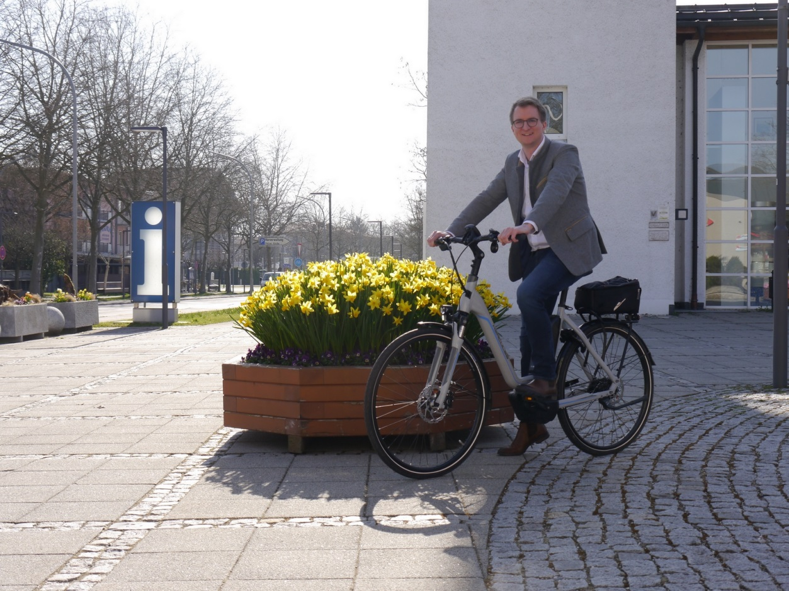

Foto: Kur- & GästeService Bad Füssing

Hinweis für die Redaktion:
Dieses Foto sowie weitere Pressetexte und attraktive Pressebilder aus und über Bad Füssing zum kostenfreien Download und zur honorarfreien Nutzung in Druckqualität im Internet unter: http://badfuessing.newswork.de

